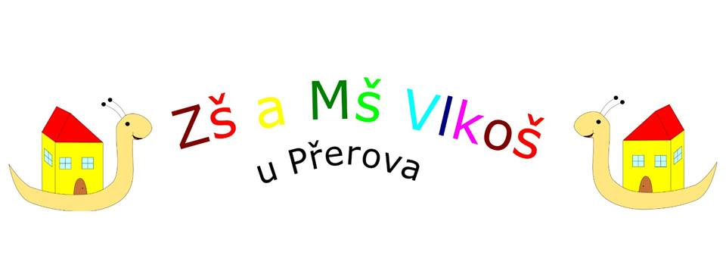
Žádost o přijetí – přestup žáka
Základní škola a Mateřská škola Vlkoš, příspěvková organizace,
Náves 43/7, 751 19 Vlkoš Zastoupená ředitelkou školy Mgr. Marií Uhlířovou
Dle paragrafu 49 odst.1 zákona č. 561/2004 Sb., o předškolním vzdělávání, základním, středním, vyšším odborném a jiném vzdělávání(školský zákon) ve znění pozdějších předpisů
Žádám o přijetí svého syna/své dcery……………………………………………………………………………………………………………………………
Narozeného/narozené dne……………................. v ........................ .………... Rodné číslo……………………………………………………
Trvalé bydliště………………………………………………………………………………………………………………………………………………………………..
Doposud žák/ žákyně školy – adresa…………………………………………………………………………………..............................................
Třídy…………………………………………………………………………………….
K povinné školní docházce na Základní školu a Mateřská školu Vlkoš, Náves 43/7, 751 19 Vlkoš
Ve školním roce 20……/20……
Kontaktní údaje na zákonného zástupce:
Jméno a příjmení……………………………………………………………..
Bydliště – doručovací adresa……………………………………………
Telefonní kontakt………………………………………………………… Email:……………………………………………………………………………
V …………………….. dne …………………………………………….. Podpis zákonného zástupce………………………………………………..

ID datové schránky t7bmh59
Telefon E-mail IČO Bankovní spojení
722 315 535 zsvlkos@seznam.cz 70989362 181382094/0300

